Planul unui H.de Vie M.
Venitul si Cheltuelili. Pentru ce platim anual.. | Chit platim.

1.Nalogul Pamintului .
2.Aratul Cultivatu.
3.Prasitul.
4.Stropitul.
5.Culesul.
6.Cheltuelili pe benzina la paza si prasit.

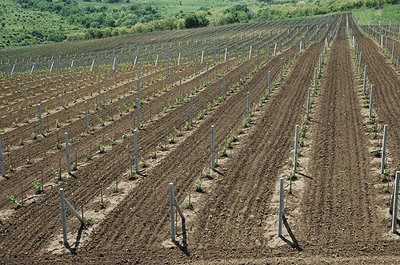
Pentru ce platim | Chit platim.

1.Butasi de vita de vie.
2.Spalera.
3.Sirma.
4.Bortile pentru rasad.
5.Rasaditul.
6.Adusul rasadului
7.Stropitul butasilor

Venitul curat.. | $
Termenul de rascumparare sumei investite.

